









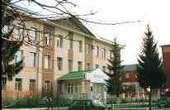

Государственное автономное
общеобразовательное учреждение
«Лицей № 1 им.М.К.Тагирова» г. Альметьевска

Орган школьного ученического
самоуправления учащихся (ШУС)

Школьная республика
«ИСКРАДО»
(Истина! Красота!
Добро!)

Цель
Целью создания школьного ученического
самоуправления является:
✓развитие индивидуальных качеств учащихся через различные
формы внеклассной и внеурочной деятельности;
- обеспечение необходимых условий для всестороннего
развития личности и творческой самореализации учащихся в соответствии с их потребностями;
- обеспечение условий для защиты прав и интересов
учащихся;
- воспитание сознательного отношения к учебе;
- воспитание культурного и современного человека;
- развитие инициативы и творчества учащихся в процессе
коллективных дел.

Задачи
Для достижения своих целей
ученическое самоуправление решает следующие задачи:
✓формирование качеств личности учащихся с помощью
организации их жизни и деятельности;
- оказание помощи учащимся в познании себя и окружающих, в адаптации к жизни, социальной защите их прав и интересов во
всех сферах жизнедеятельности, в осознании того, что личностное
проявление каждого возможно только в коллективе.
- создание условий для развития способностей и интересов членов ученического самоуправления;
- развитие самостоятельного мышления и самосознания;
- воспитание положительного отношения к нормам коллективной жизни, законам государства;
- воспитание желания приносить пользу людям, помогать
преодолевать трудности своим друзьям и ровесникам.

Смысл

включение учащихся в управленческую деятельность, способствующей формированию их творческой,
сознательной активности



Направления деятельности

- Интеллектуально-познавательное направление
«Образование»
- Творческое направление «Культура и досуг»

- Спортивно- оздоровительное направление: школьный спортивный клуб «Виктория»
- Трудовое направление «Мой дом»

- Социально – профилактическое направление
«Полезные привычки»
- Информационное направление «School TV»

ПАСПОРТ ШУС

- Ученическое самоуправление работает непрерывно с 2012
года
- Количество классов, включенное в систему ученического самоуправления:
Среднее звено 8-9 классы – 6 классов
Старшее звено 10-11 классы- 2 класса
- Документ, регламентирующий деятельность органов ученического самоуправления:
Устав школы (утвержден приказом МОиН РТ от 29.08.2023 г. № под-1500/23), Положение о Школьном ученическом самоуправлении (принято на заседании пед. совета пр. № 1. от29.08.2024 г.)

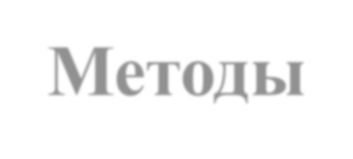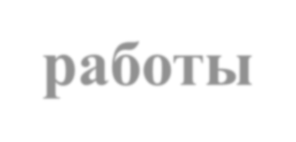
Методы работы:
✓общественное поручение;
✓общественное мнение;
✓убеждение;
✓просьба;

✓поощрение;
✓личный пример;

✓совет.
ФОРМЫ работы:
✓заседания Школьного ученического совета;
✓заседания Советов по направлениям деятельности;
✓круглые столы, деловые игры.


-
Спортивно-
оздоровительно е направление: школьный
спортивный клуб
«Виктория»
Интеллектуально- познавательное
направление
«Образование»
Совет самоуправления
Творческое направление
«Культура и досуг»
Председатель
Экологическое
направление
«Мой дом»
Администрация школы
+ преподавательский коллектив

Социально –
профилактическое направление
«Полезные привычки»
Информационн ое направление
«School TV»

Деятельность ОУСУ
Председатель школьного
ученического самоуправления
✓Руководит работой всех секторов самоуправления учащихся.
✓Организует работу по реализации планов деятельности ШУС.
✓Несет ответственность за работу органа в целом.
✓Проводит анализ деятельности, вырабатывает рекомендации и
предложения.

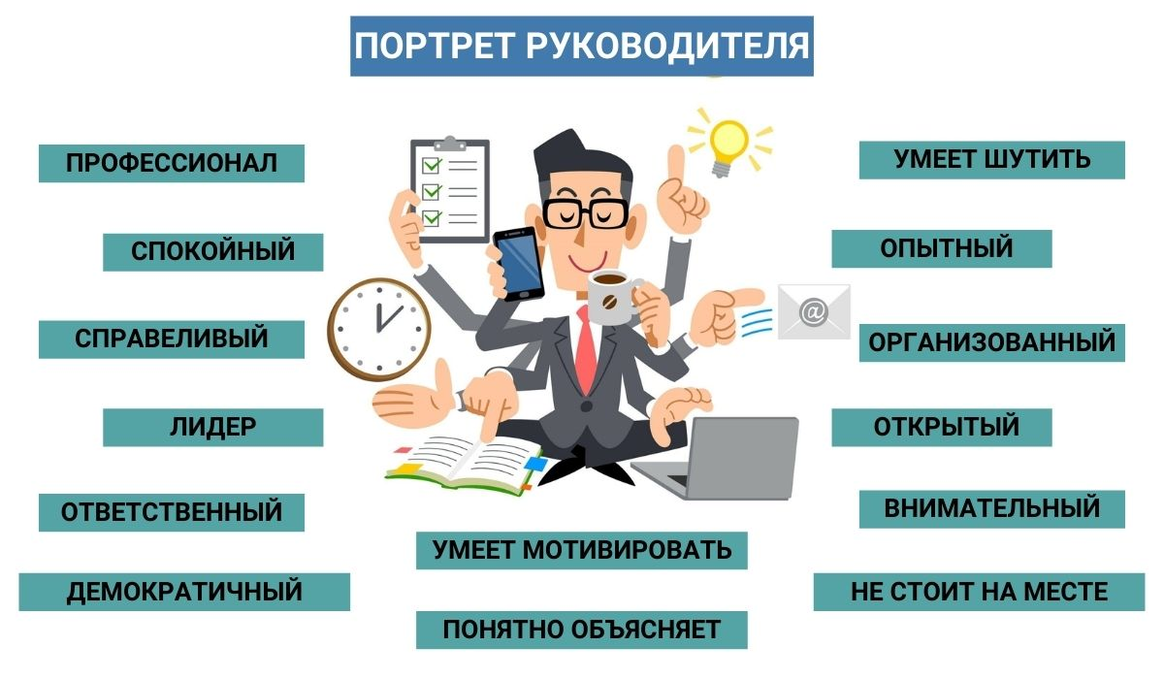

«Образование»

Интеллектуально-познавательное направление
✓выполняют решения школьного совета по учебному направлению;
✓проводят рейды по проверке успеваемости и др.;
✓контролируют успеваемость классов и докладывает о результатах на
заседании ШУС;
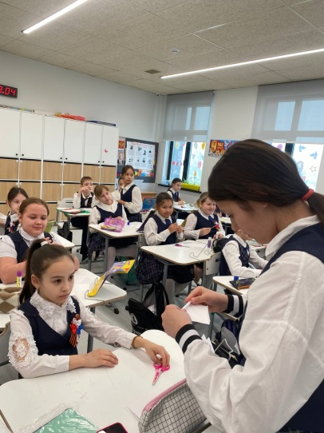
✓совместно с методическими объединениями учителей организуют проведение предметных недель в школе;
✓посещают классные часы.

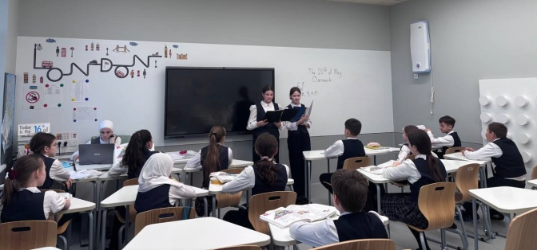
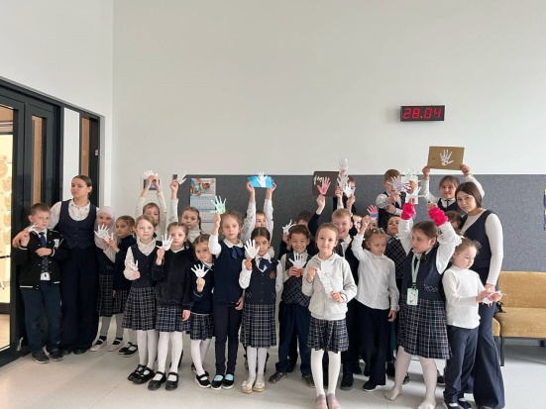


«Культура и досуг»

Творческое направление
Ответственные за проведение всех культурно-
массовых общешкольных мероприятий:
концертов, вечеров, встреч, квизов, квестов и т.д.;

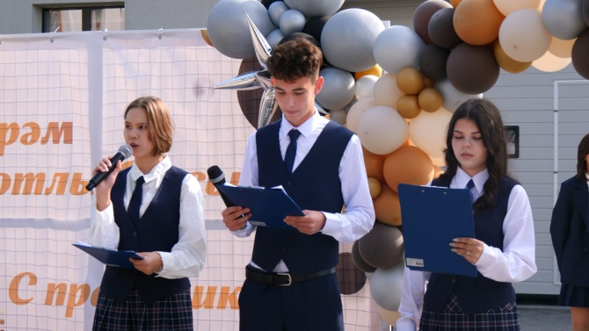
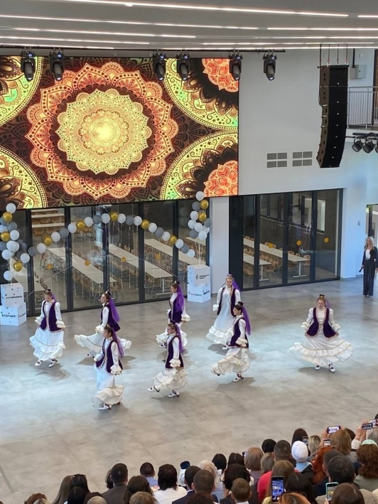
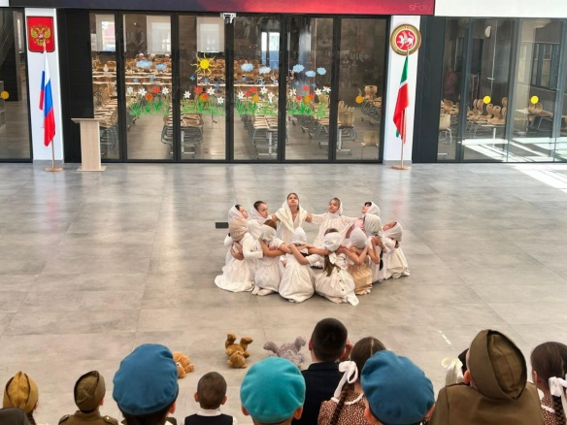
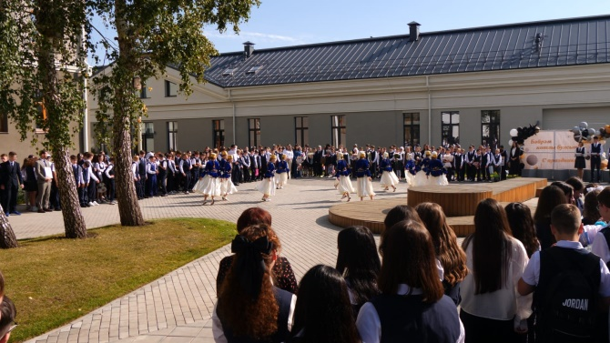

ШСК «Виктория»
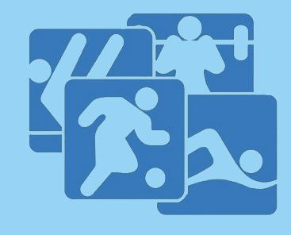
Спортивно- оздоровительное направление:
Организовывает спортивные мероприятия школьников. Пропагандирует здоровый образ
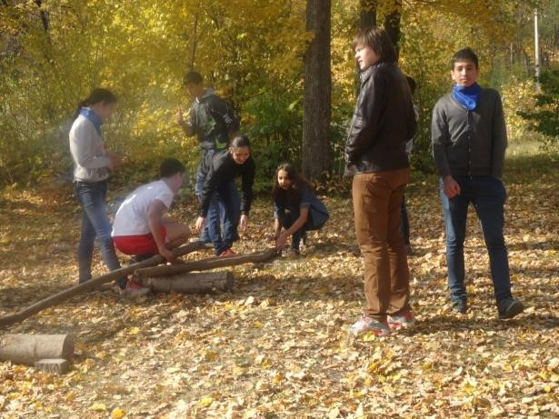
жизни.
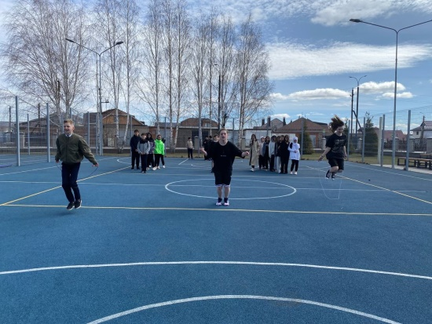
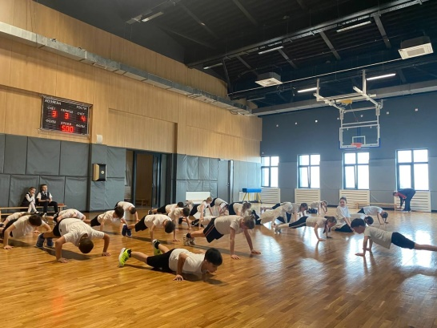
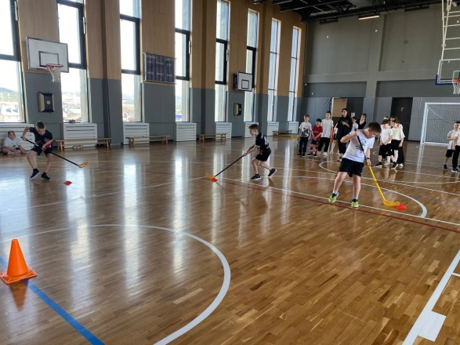


«Мой дом»

Трудовое направление:
✓Выполняет решения ШУС по трудовому направлению;
✓Осуществляет контроль за дежурством по классам, по школе
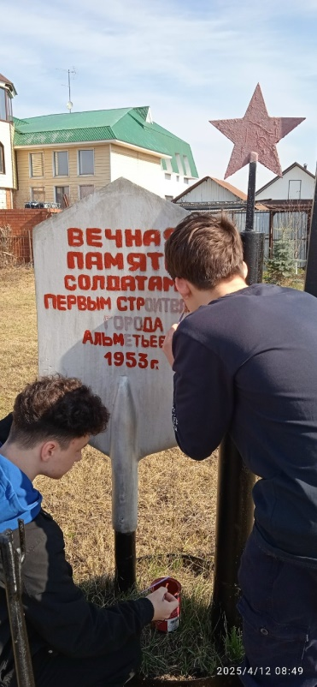
и столовой;
✓Организует проведение субботников;
✓Организует проведение сборов макулатуры;
✓Контролирует прохождение учащимися «группы риска»
трудовой практики;
✓Проводит рейды по проверке сохранности школьной мебели, книг, по проверке внешнего вида и сменной обуви.
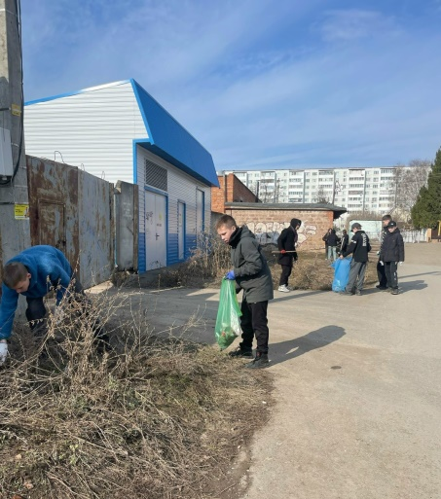
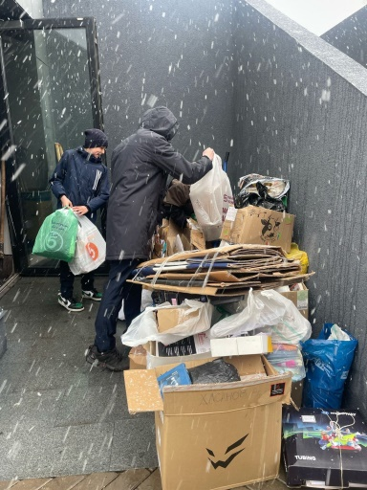

«Полезные привычки»

Социально – профилактическое направление
пропаганда правовых знаний среди несовершеннолетних;
- оказание правовой помощи несовершеннолетним,
оказавшимся в трудной жизненной ситуации, содействие
возникновению ощущения собственной значимости у детей
«группы риска»;
- проведение мероприятий, направленных на профилактику и пресечение правонарушений среди
учащихся;
- вовлечение учащихся в организованные формы досуга, оказание содействия в их трудоустройстве;
- содействие администрации школы в улучшении нравственной и криминальной обстановки в ученической среде.
- организатор встреч-бесед с инспекторами ПДН, врачами — наркологами;
Является связующим звеном с советом профилактики.
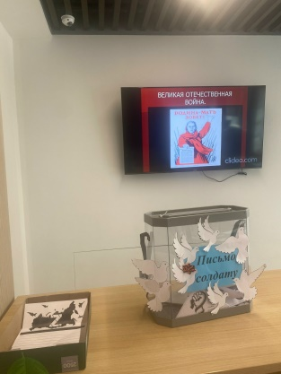
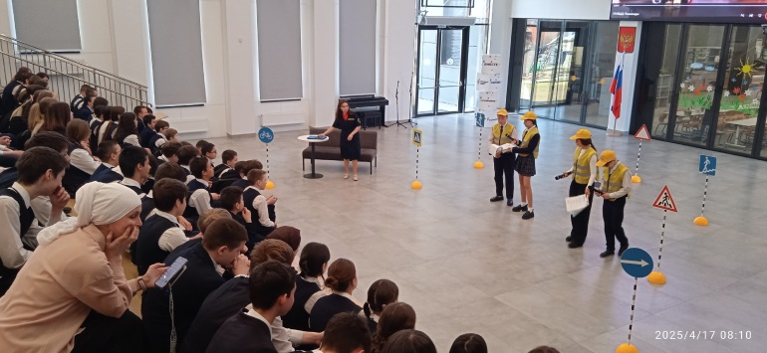

«School TV»


Информационное направление
✓отвечают за своевременное информирование учеников и педагогов школы;
✓ответственные за школьный сайт,
фотоосвещение всех мероприятий;
✓выпуск школьных радиопередач;
✓оформление школьных стендов информации.

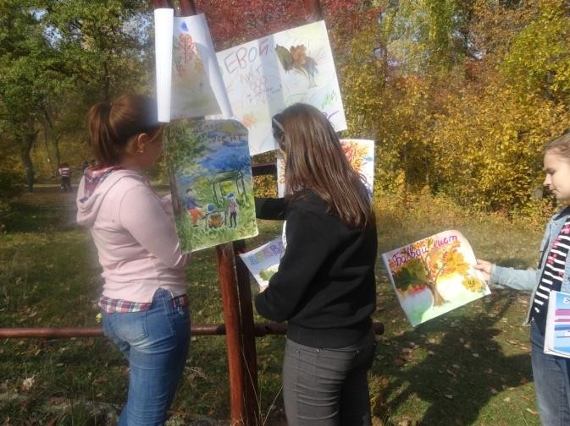

Возможные негативные последствия:

  - не все учащиеся школы захотят участвовать в коллективных делах класса, школы;
  - возникновение различных форм протеста
учащихся и педагогов;
  - появление позиции управления в классных и
школьных коллективах по принципу руководство-

исполнение.

